计算机视觉实验报告

学号： | 10185102144
姓名： | 董辰尧

专业名称： | 计算机科学与技术
学生年级： | 2018级本科
指导教师： | 张倩
课程性质： | 选修
研修时间： | 2019～2020学年第2学期
实验地点： | 中山北路校区理科楼B517

华东师范大学计算机科学与技术学院
2020年05月01 日

- 请自评你的项目完成情况，在表中相应位置划√。

实验工作自评

内容\评价 | 剖 析  功 能 | 参 考  完 成 | 较 大  修 改 | 独 特  功 能
5. Lab5 |  | √

总体自我评价
完成情况 | 尚 未  完 成 | 基 本  完成 | 较 好  完 成 | 圆 满  完 成
 |  | √

实践5：运动目标跟踪
一、目的
- 了解实践5的任务
- 了解实践5计划和安排
- 掌握实践5软件的安装及环境配置方法
- 掌握实践5的算法编写原理及调试方法

二、内容与设计思想
- 下载matlab软件并安装软件、配置环境
- 了解运动目标跟踪的设计原理和基本思想
- 练习运动目标跟踪程序设计的方法，实现运动目标跟踪功能

三、使用环境
win8.1+matlabR2015a
四、实验过程与分析、调试过程

代码来源：http://www.cvl.isy.liu.se/en/research/objrec/visualtracking/scalvistrack/index.html
论文：Accurate Scale Estimation for Robust Visual Tracking(DSST)
将code下载至电脑任意位置，查看一下文件，进入目录D:\DSST_code\code，在D:\DSST_code\code\sequences\dog1内有自带的数据集可以不用下载数据了。
打开run_tracker.m，修改路径base_path = 'D:\DSST_code\code\sequences\';
下面需要mex一下目录里的几个c++文件，打开compilemex_win.m里面有提供的mex命令模板，修改如下（需要适配自己电脑的opencv）：
mex -lopencv_core249 -lopencv_imgproc249 -L"E:\opencv\build\x64\vc10\lib" -I"E:\opencv\build\include" mexResize.cpp MxArray.cpp

将mexResize.cpp，MxArray.cpp放在你的matlab工作目录下，否则会提示找不到，中间两个路径需要改成电脑中opencv的位置，前两个文件需要根据版本修改数字值。

运行结果
运行成功会先出现如下GUI：
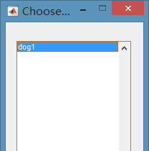

只有一个数据集可选，你也可以在目录里添加其他数据，但是要注意格式。
点击“OK”出现如下：
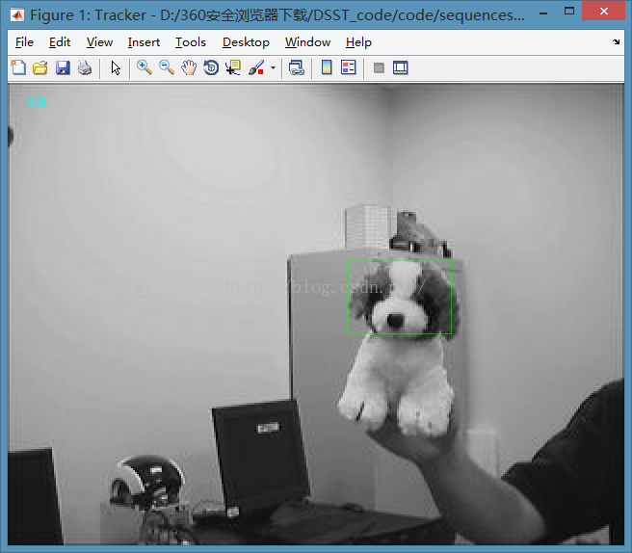

五、实验总结

这次实验比之前几次难度有所提升。首先代码比较难找，其次环境代码等配置复杂，在运行过程中出现了很多错误。这次实验之后，我不仅仅对运动检测有了新的认识，还对matlab更加熟悉了。

